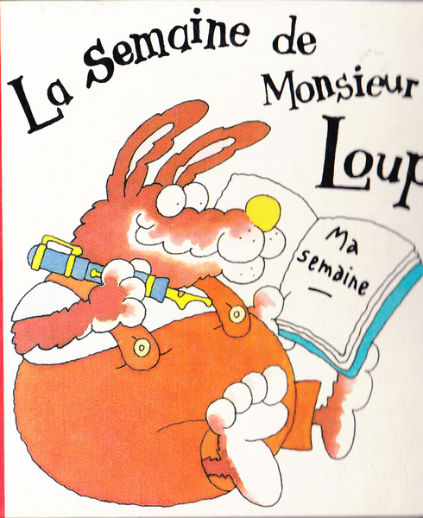
TRAVAILLER EN FRANCAIS À PARTIR D’UN ALBUM
Apprendre à lire / Apprendre à comprendre

La semaine de Monsieur Loup
Colin Hawkins
Compétences travaillées
- Comprendre et s’exprimer à l’oral
¤ écouter pour comprendre un texte lu
¤ dire pour être entendu et compris
¤ participer à des échanges dans des situations diverses
- Lire un mot avec le son -ou : le loup
- Écrire : écrire une phrase

Séance 1
Objectifs :
- Décrire des illustrations
- Prélever des indices et argumenter ses choix
- Reconnaitre le mot loup/ identifier le son -ou

Matériel :
- Album
- Diaporama de l’album
- 6 images collectives plastifiées de l’album
-Affiche référence du son -ou (le loup)
- Carnet individuel
- Tapuscrit à coller dans le cahier de lecture

I. Découverte et Lecture de l’album - Compréhension
Présenter l’album (petit format)
→ Projeter la diapo de couverture
- Les élèves décrivent l’image :
¤ « Quel est le personnage présent sur la couverture ? Que fait-il ? »
¤ Il écrit : « Ma semaine »
- Q orale sur le mot semaine : « Que veut dire semaine ? »
« Quels jours de la semaine connaissez-vous ? »

- Présenter l’histoire : « c’est l’histoire d’un loup qui raconte sa semaine ».
- Lire le titre de l’histoire

→ Projeter le diaporama de l’album
- Lecture de l’intégralité de l’album par l’enseignant(e).

II. Compréhension : Associer la météo et l’action du loup
Distribuer une image pour 2 élèves
- L’enseignant(e) dit le début d’une phrase (météo), les élèves associent leur image (action du loup)
Exemple : Jeudi il gèle….. Les élèves montrent l’image où le loup fait du patin à glace
- Les élèves explicitent leur choix

III. Autour du mot loup → le son -ou
Afficher au tableau l’affiche référence du son -ou = le loup
- Analyser le mot et mettre en évidence que o-u = ou

- Distribuer le tapuscrit de l’histoire
- L’enseignant(e) lit le titre, les élèves trouvent le mot loup et le colorient.
- L’enseignant(e) lit chaque § :
¤ faire entourer le jour de la semaine
¤ faire colorier le mot loup

- Faire chercher le mot loup dans le carnet individuel : page 11 (J’ai rêvé que !)
- Faire copier le GN un loup / le loup sur l’ardoise

Séance 2 - Les émotions (1)
Objectifs
- Écrire un mot connu / une phrase contenant ce mot
- Vocabulaire des émotions : Produire une phrase correcte à l’oral et à l’écrit

Matériel :
- Diaporama de l’album
- 4 images des émotions du loup + étiquettes collectives des jours de la semaine
- Tapuscrit de la classe

I. Écrire
- Recherche individuelle :
¤ écrire un loup sur son ardoise = aide si nécessaire avec le carnet page 11
¤ écrire le loup noir = couleurs page 3
¤ écrire Le loup est vert. = Attention aux marques de la phrase (majuscule et point)
- Correction collective au tableau

II. Lecture (diaporama)
= Lecture de l’intégralité de l’album par l’enseignant(e)

III. Compréhension / Vocabulaire : Les émotions du loup
« Aujourd’hui, nous allons construire une autre histoire de la semaine de Monsieur Loup »

- Afficher les étiquettes collectives des jours de la semaine en désordre au tableau.
- Faire lire chaque étiquette (avec aide) et les faire remettre en ordre (l’une sous l’autre).
- Afficher les 4 images des émotions du loup.

- L’enseignant(e) dit : « Lundi, le loup est fâché. »
- Un élève trouve l’image du loup fâché et l’accroche à côté de l’étiquette Lundi
- Faire de même pour mardi/ ravi ; mercredi/ triste ; jeudi/affolé

- Q : « Que pourrions-nous trouver pour les jours restants ? Comment peut se sentir le loup ?
Quelles émotions peut-il encore ressentir ? »
- Faire lister des émotions = écrire la liste au tableau
- L’enseignant(e) relit chaque émotion, la classe choisit une émotion pour chaque jour restant.

- Relire collectivement toute l’histoire.

L’histoire de la classe est collée dans le cahier de lecture.

IV. Production d’écrit individuelle
= écrire une ou deux phrases sur le modèle du texte collectif

- Choisir un jour de la semaine (carnet page 4)
- Choisir une émotion (liste écrite au tableau)
- Écrire sa phrase
ex : Mardi, le loup est… .

